**Специальность «Вычислительная техника**

**и программное обеспечение»**



**Лабораторная №2**

**По дисциплине:**

«Разработка мобильных приложений»

**Выполнил:** Мурат Бекежан

ВТиПО 21_2у

Изменил TextView и дал ему id “ text_view_name ”

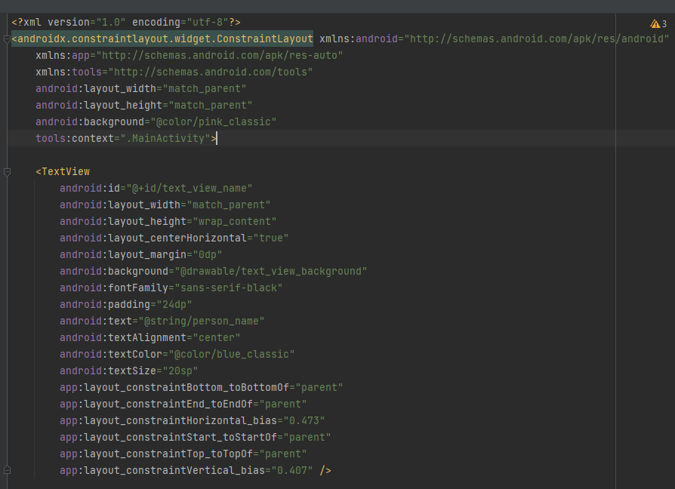

Добавил EditText с id “edit_text_name” и Button с id “button”

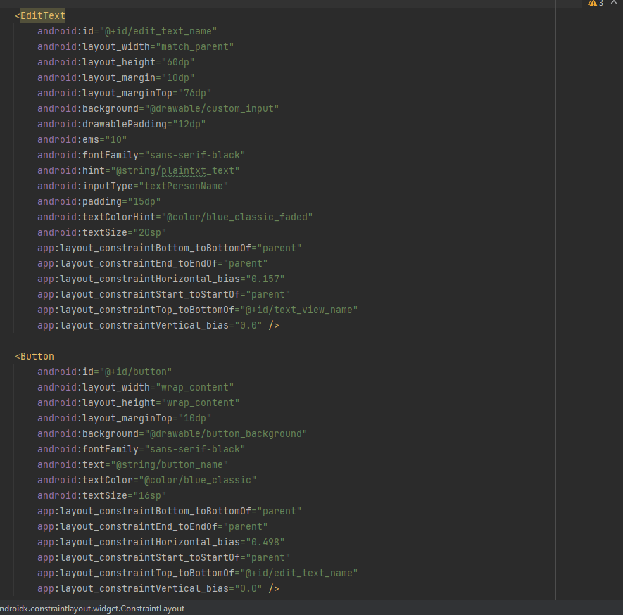

Каждому из объектов я изменил форму отрисовки, создав файлы в папке drawable.

TextView

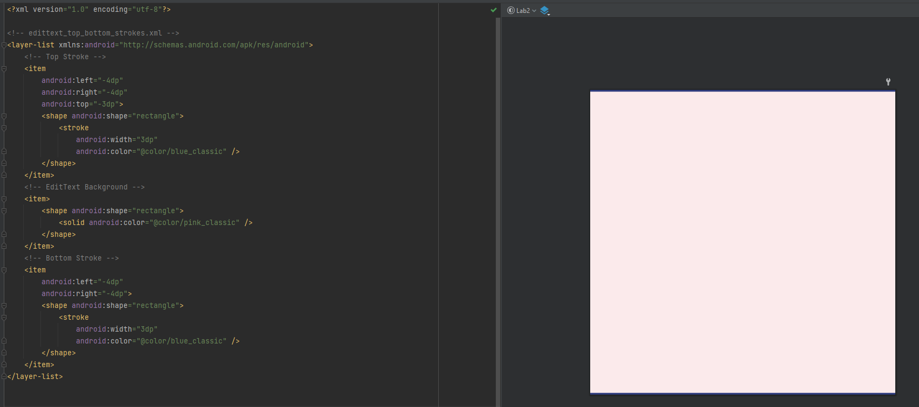

EditText

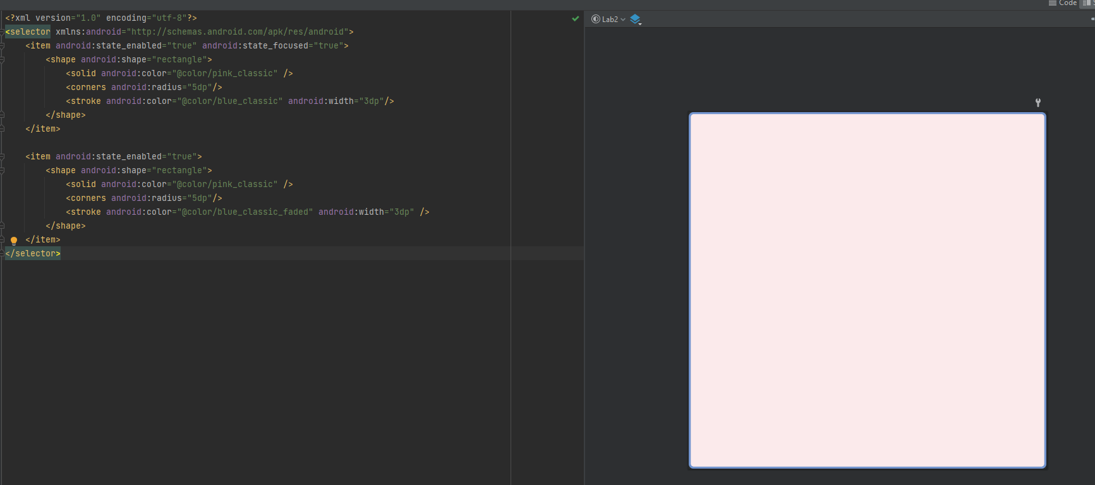Button

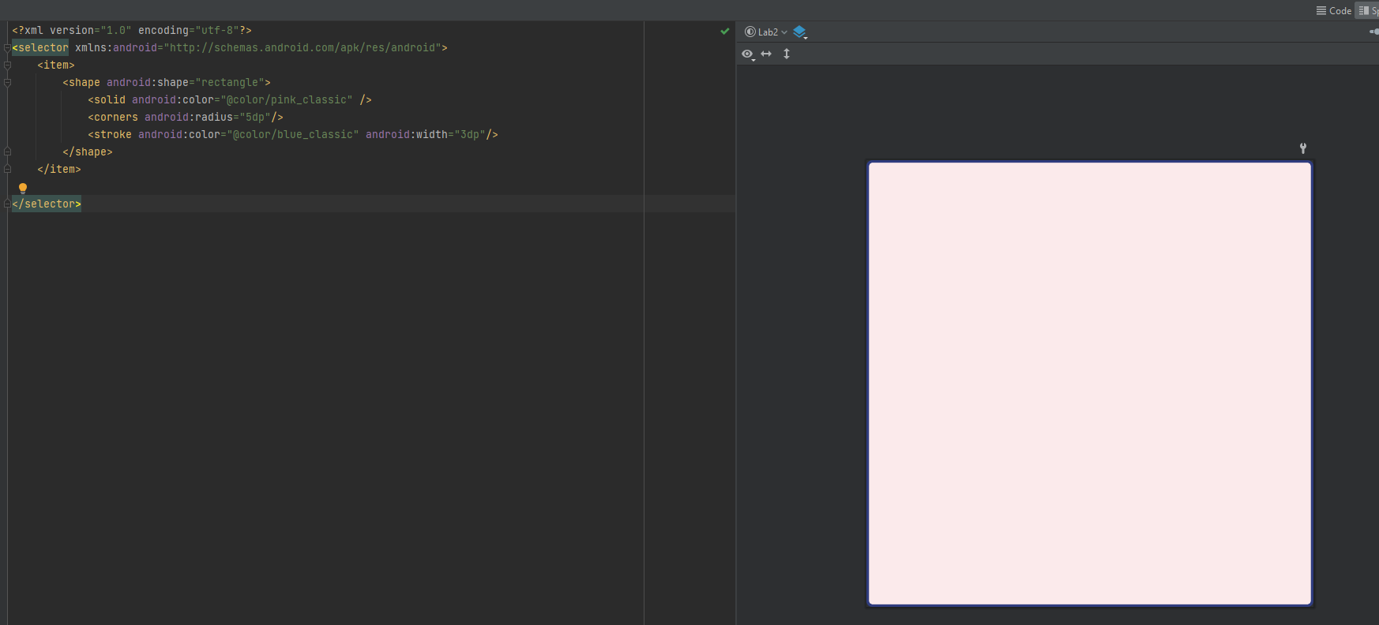

Код Activity

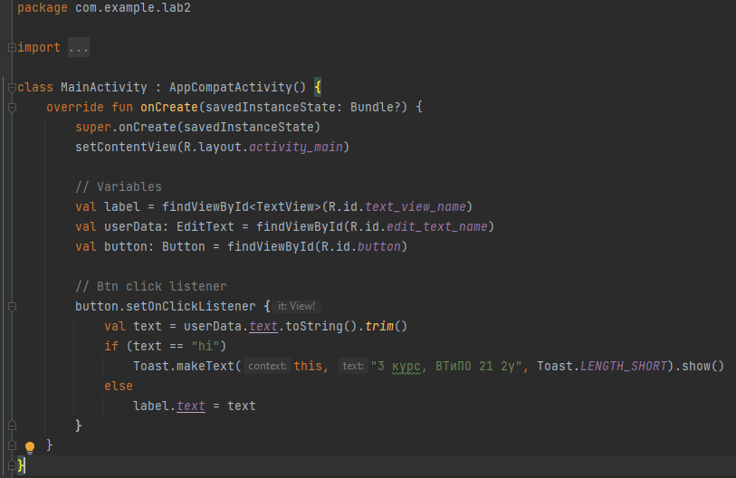

По дефолту мое приложение выглядит так:

